501. Между стеклянной пластинкой и лежащей на ней плосковыпуклой линзой находится жидкость. Найти показатель преломления жидкости, если радиус r₃ третьего темного кольца Ньютона при наблюдении в отраженном свете с длиной волны λ = 0,6 мкм равен 0,82мм. Радиус кривизны линзы R = 0,5 м.

λ = 0.6 мкм  m = 3  R = 0,5м  r₈ = 0,82мм | 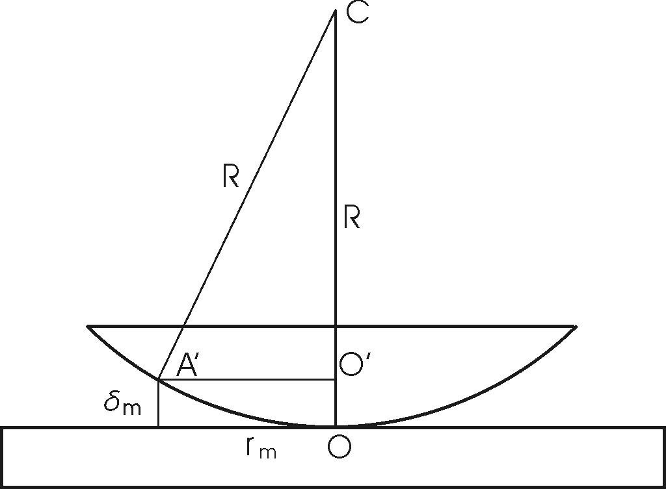  Найдем оптическую разность хода Δ. Так как при отражении от границы жидкость-стекло фаза меняется на π (потеря полуволны), а при отражении от границы стекло-жидкость фаза не меняется, то оптическая разность хода Δ равна: 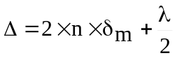, где n– показатель преломления жидкости, δ_{m} – расстояние между линзой и плоскостью для m-го кольца (см. рисунок). Для того чтобы кольцо было темным необходимо, чтобы Δ=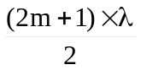, то есть при толщине 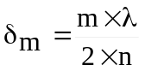. Радиус r_{m} m-го кольца определяется из треугольника A’O’C: 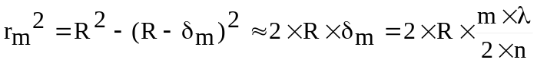. Откуда 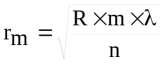, а, следовательно, 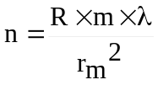.  Подставляем числа: 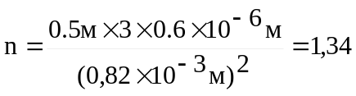.
n = ?

